反射光を利用した可視光通信

村田　拓磨

Visible Light Communication Using Reflected Light

Takuma MURATA

Abstract

Visible Light Communication (VLC) is an optical wireless communication system that carries information by modulating light of LEDs recently developed for high frequency blinking. Previous researches related to the VLC mainly used line-of-sight communication. Therefore, communication failures frequently occur even in the same room.

In this study, we made an experimental device receiving reflected lights and verified the reception performance of the device. Then we clarified issues to improve the communication accuracy and the communication range in the same room as follows; communication accuracy, receivable range, and transmission speed. We evaluated them on the experimental device and found the following results; 1) Under the transmission speed of 115200 [bps], the reception accuracy does not decrease with cable connection and with reflected lights. 2) Reflected lights could be received source at a distance of 7.2 cm from the LED.

The received signal must be amplified to improve communication accuracy and communication range. In addition to that, an element capable of high-speed operation must be used to improve transmission speed.

*Keywords :* *Visible Light Communication(VLC), Reflected Lights, Confidentiality, IoT, FPGA*

# 1．はじめに

　近年，高速明滅可能なLEDが登場しLEDの光に信号を重畳させ伝送する可視光通信が提案された．電波とは異なる通信手段のためその標準化への活動があり，2007年に中川らを中心とした可視光通信コンソーシアム(VLCC)の標準化案をもとに，社団法人電子情報技術産業協会(JEITA)によって可視光を媒体とする通信規格「可視光通信システム」(CP-1221)が制定された[7]．VLCCは2014年に一般社団法人可視光通信協会(VLCA)を設立し，現在も可視光通信の普及活動を行っている．

可視光通信に関連する開発研究では既存の照明器具に取り付け可能なデバイスの開発[1]や，水中での無線通信[2]，交通機関へ利用した自動運転のサポート[3]等が提案されている．

これらの先行研究の課題には，太陽光のような背景光との区別があげられる[4]．家庭用照明器具に取り付ける場合は，照明光を直接受信できる場所でなければ信号を受信できないという問題があり，現在普及しているWiFiと置き換えるのは難しい．照明光としてよく用いられる白色LEDは，LEDからの光で蛍光体を励起させ白色を演出しており, LEDの点滅周波数を上げると蛍光体励起が追い付かなくなるため高速化が難しいことが指摘されている[8]．また，可視光通信が必要とされる場面では電波の使用が好ましくない場面であることが考えられるため，双方向通信の実現についても課題として挙げられている[6]．

# 2．目的

可視光通信の利点は光を外に漏らさなければデータの機密性に優れ，他の周波数帯の電波との干渉が無いことである．しかし，従来の研究では直接光を用いて通信していたため，家庭用照明光で通信を行う場合は同じ部屋内でも通信できない場所があった．本研究では反射光からの受信性能を検証する. 本研究の検証結果から屋内における通信精度の向上および通信可能範囲の拡大のため取り組まねばならない課題を明確にする.

# 3．研究手法

**３．１　構成**

図1に，本研究で用いる可視光通信システムの構成図を示す．送信機で送信するデータはPCからRS232Cで送信機側のFPGAへ送り，それを可視光通信用に符号化・変調しLEDを点滅させる．受信機側は，Photo Diode(PD)を用いた受光回路によって光を受信しRS232CインターフェースICを用いて信号レベルを変換，FPGAで復号化し信号を取り出す．本システムは調歩同期式である．受信したデータは受信機側のFPGAからPCへRS232Cで送信するため，PC上で確認できる．

製作した可視光通信システムの実機を図2に，研究に使用した機器を表1に示す．FPGAはSpartan-3Aを用いたが，内部クロックが50[MHz]のため本システムの最大動作周波数は50[MHz]以下である．また，試作のためLEDは小型のもので代用しているが，今後は部屋全体を照らすより高出力のものを扱う予定である．

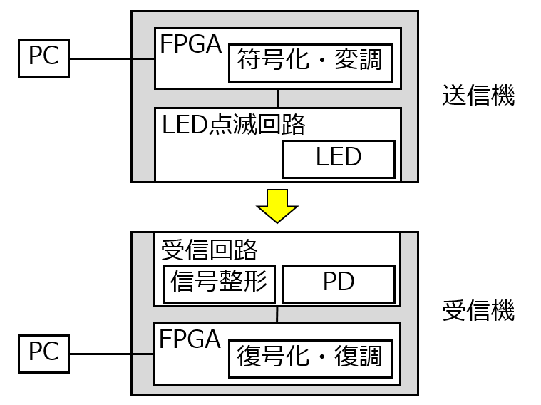

図1．可視光通信システム構成図

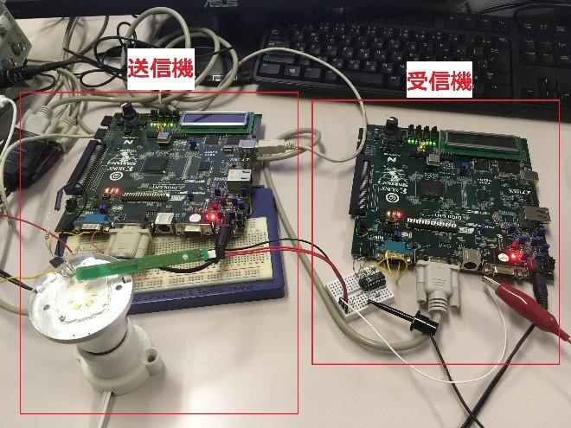

図2. 可視光通信システム実機

表1．使用機器

|  |  |  |
| --- | --- | --- |
| 名称 | 型番 | メーカー |
| FPGA | Spartan-3Aスターターキット | Xilinx |
| LED1 | LDA7N-H | 東芝 |
| LED2 | OSM5XNE3C1S | OptoSupply |
| PD | LEC-RP0508B | アウトスタンディングテクノロジー |
| RS232CインターフェースIC | ADM3202ANZ | Texas Instruments |
| MOSFET1 | BSP149 | Infineon Technologies |
| MOSFET2 | IRLI520NPBF | Infineon Technologies |
| オシロスコープ | TBS1052B | Tektronix |
| 直流安定化電源 | LEADER 818-1.2 | 新川電機 |
| ファンクションジェネレータ | WF1973 | エヌエフ回路設計ブロック |

**３．２　符号化**

　本研究では，4B5B符号化を用いて信号の符号化を行った．4B5B符号化を用いた信号の送受信については立花ら(2012)による研究が先行研究として挙げられる[5]．変換後は0または1の連続が3bit以下となるように設計されているため，可視光通信に用いることで照明のちらつきを抑えることが期待できる．

また，符号化の対象となるのはPCからRS232Cで送信機に到達する1フレーム(10ビット)の信号のうちデータ部に相当する8ビットである．この8ビットのデータに対し4B5B符号化を行い10ビットに変換し，スタートビットとストップビットを加え合計12ビットを1フレームのデータとして送信する．つまり，4B5B符号化により符号化後のクロックの周波数は符号化前の周波数の6/5倍となる． PCとFPGA間の伝送速度と，送信機と受信機間の伝送速度の対応を表2にまとめる．以降本稿における伝送速度とは，特に指定がなければ送信機と受信機間の速度を指す．

表2．伝送速度の対応

|  |  |  |  |
| --- | --- | --- | --- |
| PC-FPGA | | 送信機-受信機 | |
| ボーレート[bps] | 周波数[Hz] | ボーレート[bps] | 周波数[Hz] |
| 9600 | 4800 | 11520 | 5760 |
| 115200 | 57600 | 138240 | 69120 |
| 230400 | 115200 | 276480 | 138240 |
| 460800 | 230400 | 552960 | 276480 |

**３．３　点滅回路**

本研究ではLEDの点滅回路を2種類製作した．初期に製作した回路図を図3に，不具合を確認したため修正した回路図を図4に示す．図3は家庭用LED照明LDA7N-Hの内部回路とLEDの間にFETを挿入してスイッチング回路を作り，Spartan-3Aからの信号で点滅させる．FETはBSP149を用いた．図4も同様に，FETによるスイッチング回路でLEDを点滅させる．LEDにOSM5XNE3C1Sを，FETにIRLIS20NPBFを用いた．図3と図4の大きな違いは，電源にAC 100[V]を用いているかDC 6[V]を用いているかである．

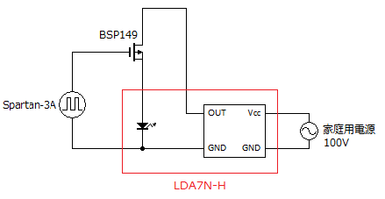図3. LED点滅回路1

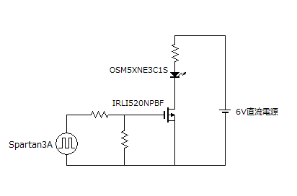

図4．LED点滅回路2

**３．４　受信回路**

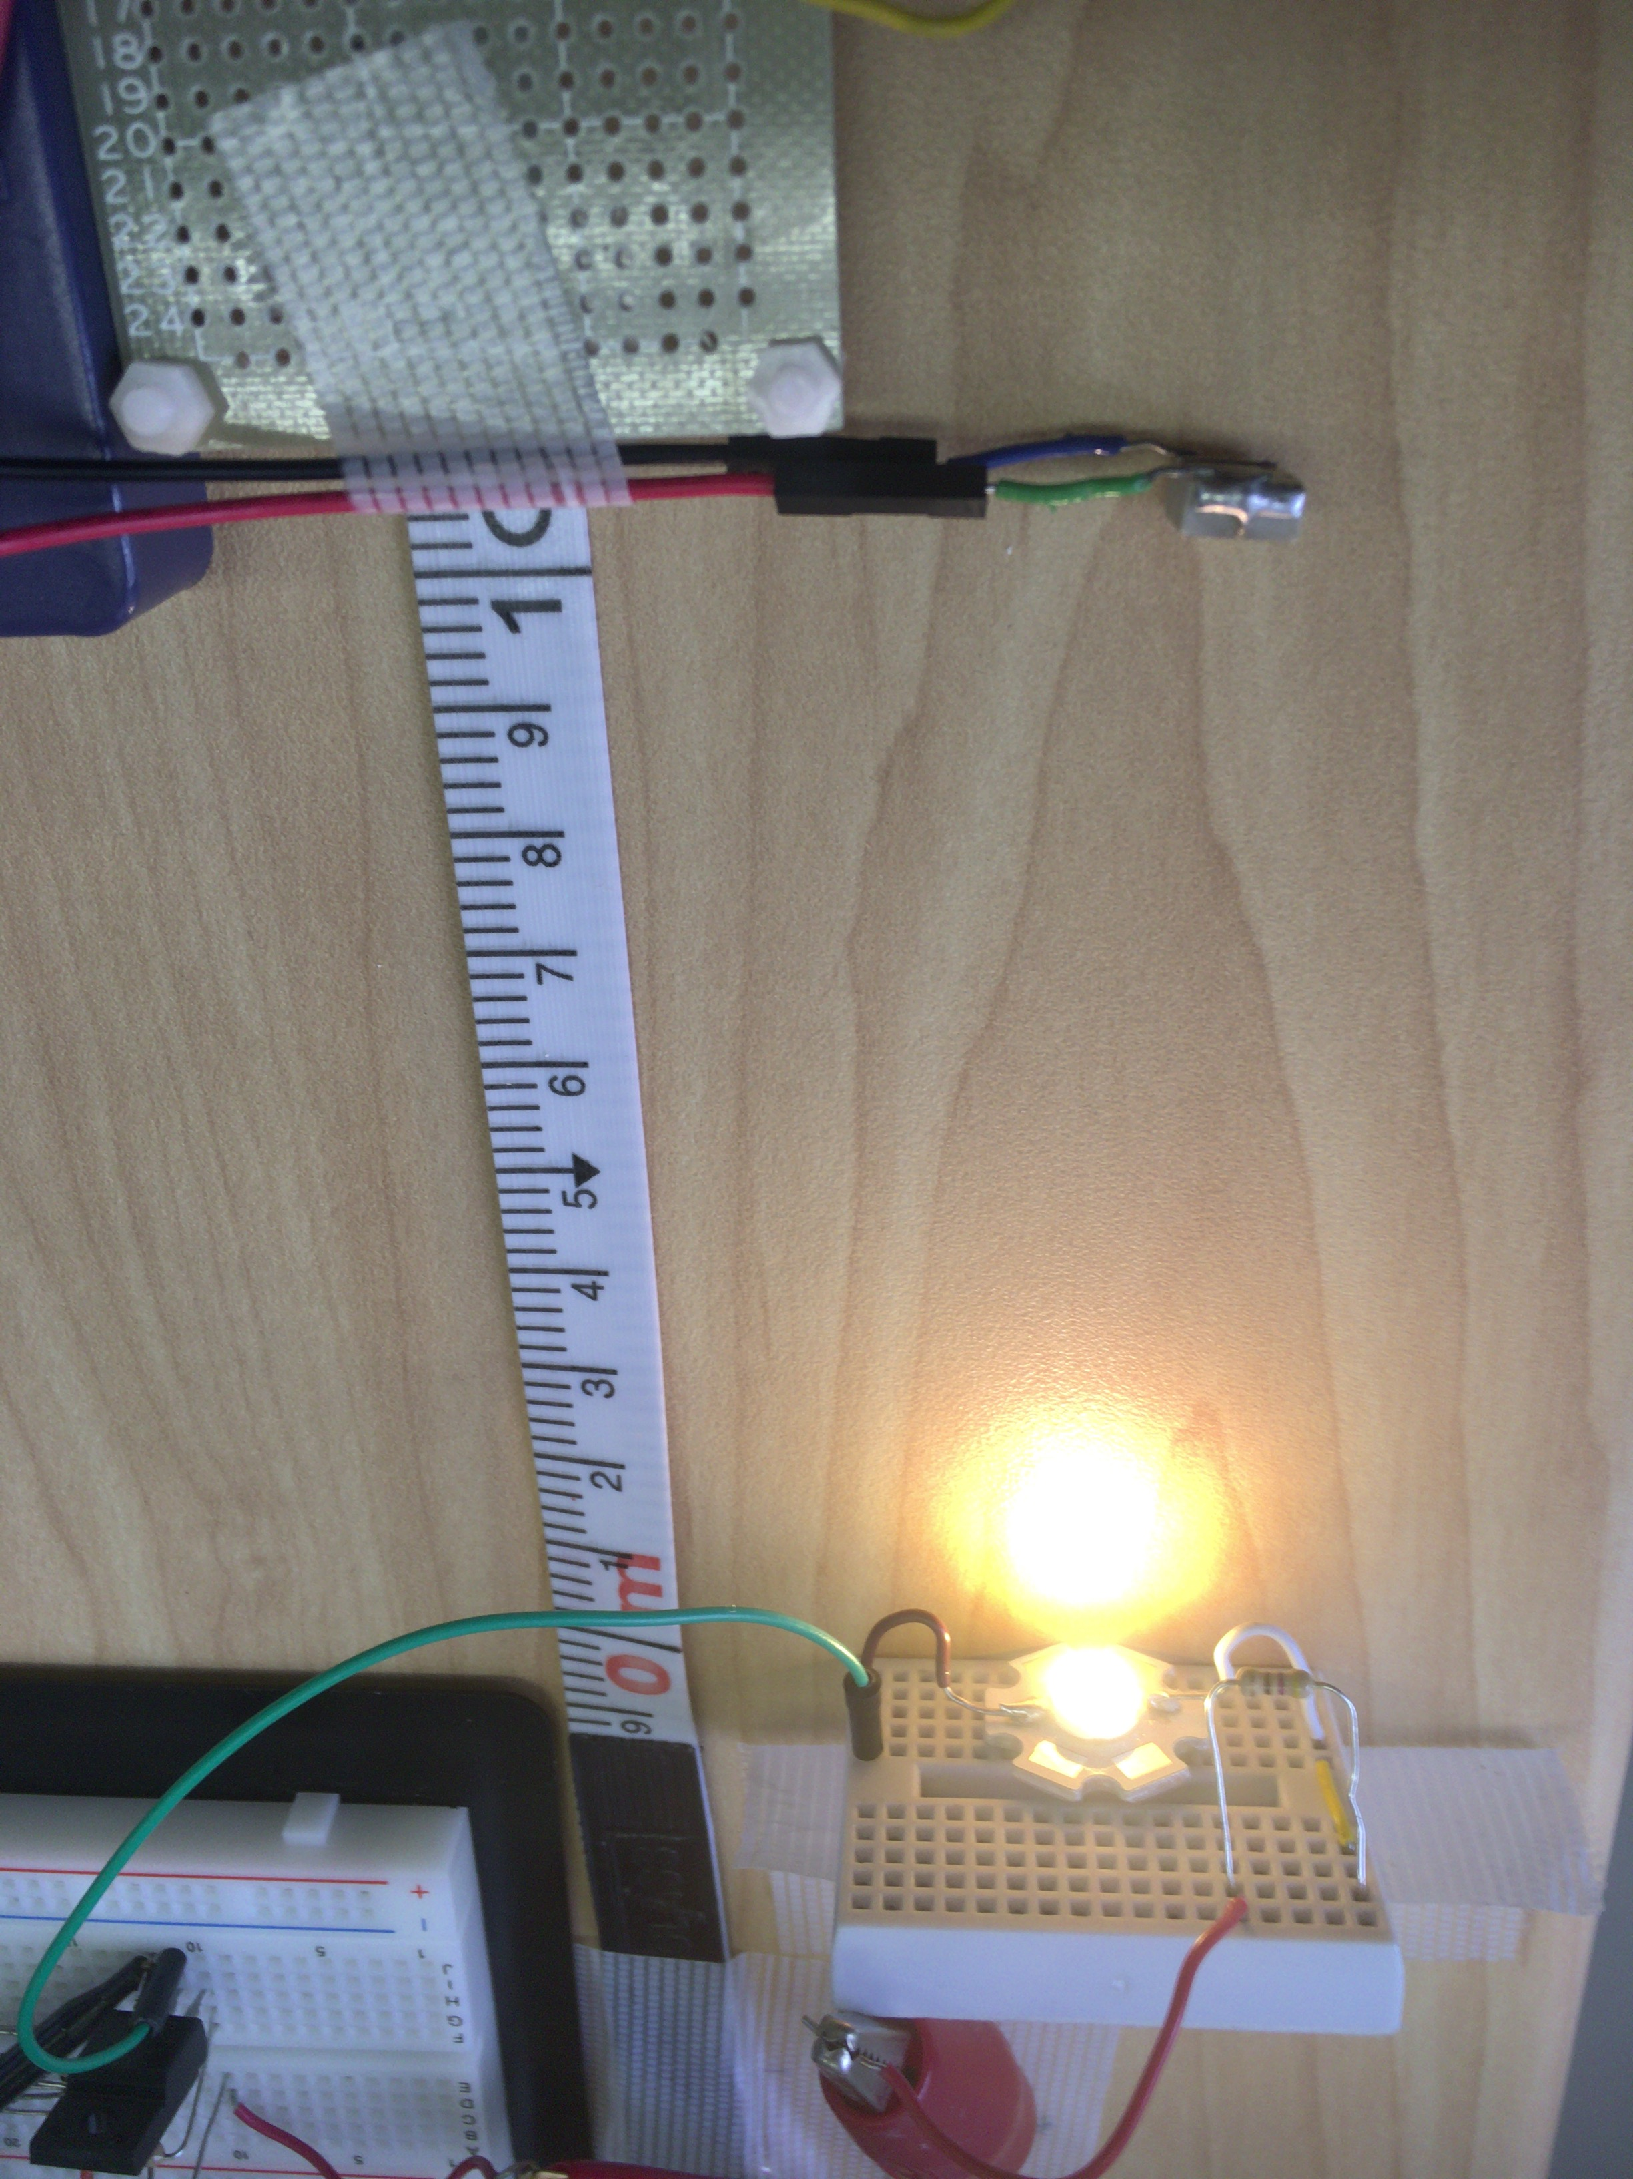PDにLEC-RP0508Bを用いた受信回路を図5に示す．この回路に用いたRS232CインターフェースICのADM3202ANZは表3のような入出力関係がある．また，この回路においてRt1は重要な役割を持つ．装置の受信距離を延ばす場合や反射光のような微弱な信号を扱う場合は受信感度（Vt1）を高くする必要があり，Rt1を大きくすることで実現できる．一方，通信速度を上げたい場合はPDの電荷の放出を高速に行う必要があり，Rt1を小さくすることで実現できる．本研究では，3.6節に示す装置の評価を通して反射光を受信するのに適切なRt1の値を求めていく．

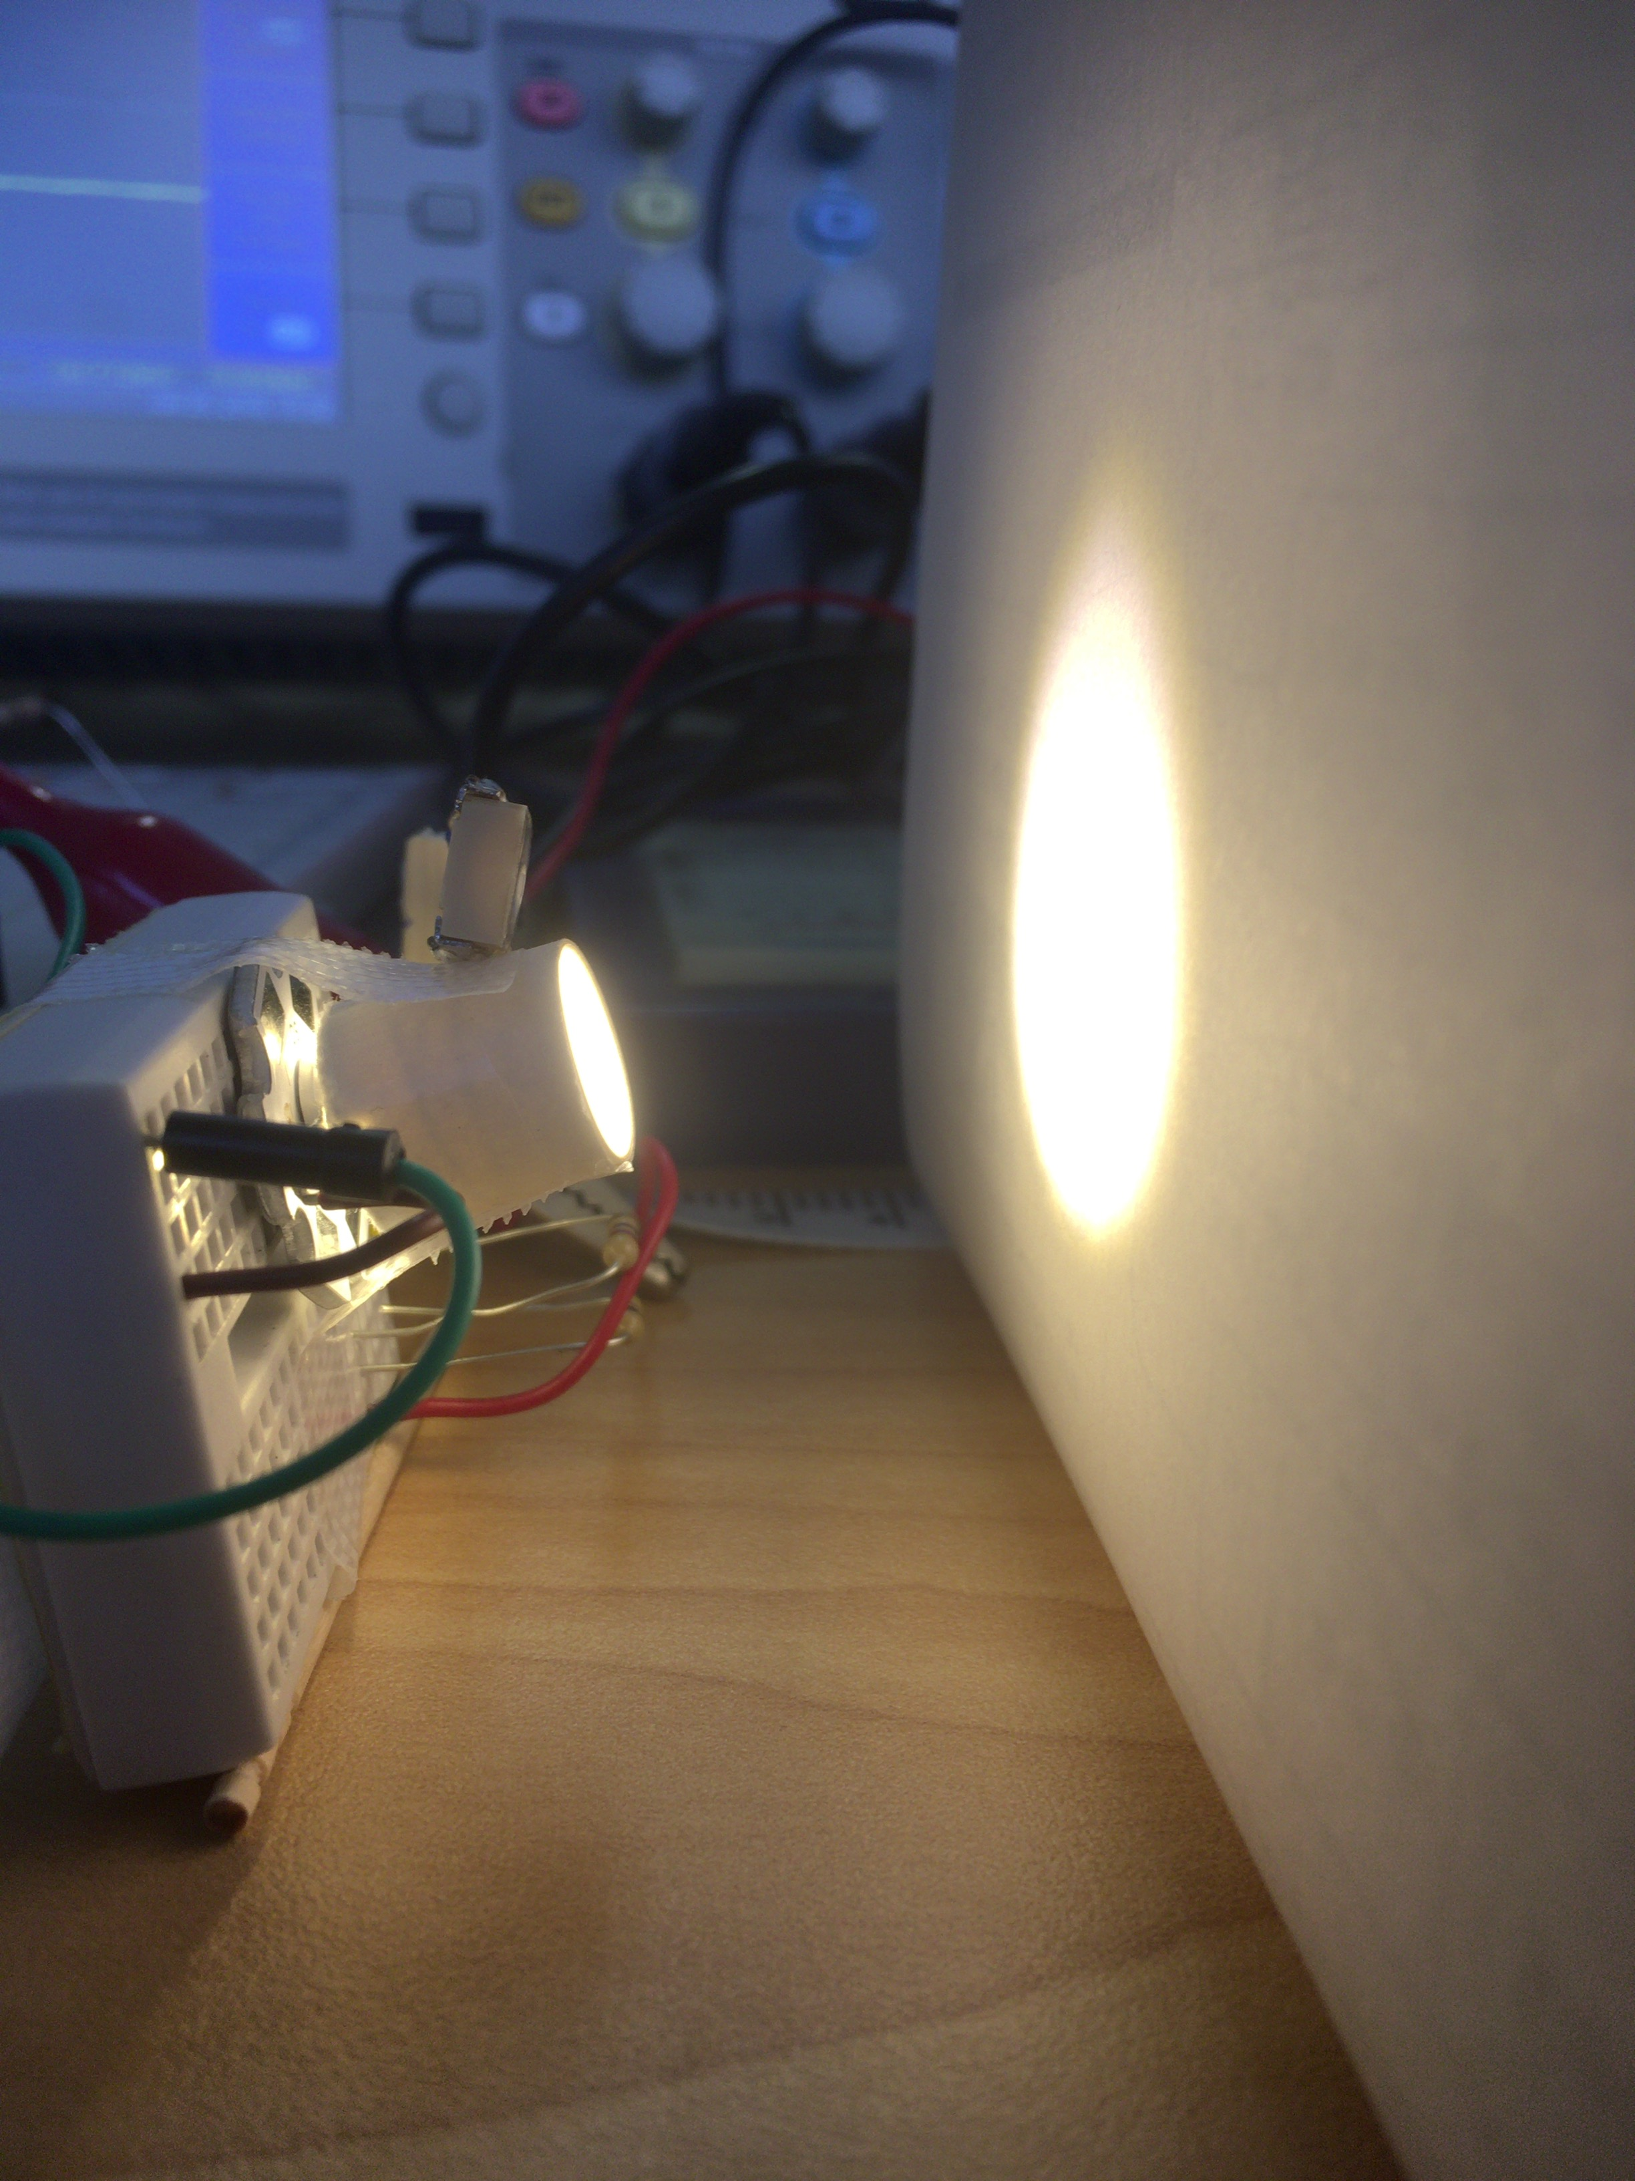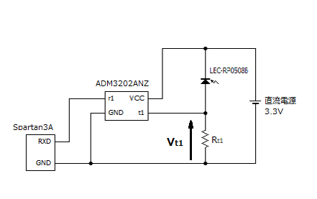

図5．受信回路

表3. ADM3202ANZの入出力関係

|  |  |
| --- | --- |
| 入力(Vt1) | 出力(RS232C信号レベル) |
| 1.67[V]以下 | “1” |
| 1.67[V]以上 | “0” |

**３．５　調歩同期**

本システムは調歩同期式であるが，受信精度を向上させるため以下の方式を採用している．

受信機側はアイドル時に50[MHz]の周波数で信号を読み取り，スタートビットを検出後，送信機と受信機の間で取り決めておいたクロックの半分の時間を空けてから調歩同期を開始する．これにより受信する波形の中央あたりで信号を読み出すことができ受信データの信頼性が向上する．ストップビットを受信後は直ちに50[MHz]のアイドル状態に戻る．

FPGAの各個体のクロックには僅かな誤差が生じると考えられるが，この方式を用いることで誤差の修正が期待できる．

**３．６　評価方法**

本研究では制作した装置について，受信精度・受信距離・応答速度の3つの評価を行う．各評価に現れるRt1は図5における受信回路の抵抗値を指す．また，直接光と反射光の受信距離の測定はそれぞれ図6と図7の矢印の長さである．反射光の受信距離は光源から壁までを測定しているため，光源からPDまでの実際の距離は，測定した距離の2倍の長さとなる．反射光を測定する際はPDにLEDからの直接光が入射しないようLEDを紙を筒状にしたもので覆い，その上にPDを配置している．

図6．直接光の測定環境

図7．反射光の測定環境

1. 通信精度の評価

製作した装置を用いて通信を行い，その通信精度を評価する．元データはPCから送信機へRS232Cで送信し，受信機で受信したデータは同様にRS232CでPCへ送る．元データと受信したデータはPC上に保存されるので，比較して(1)式よりビット単位での通信精度を求める．データはランダムな文字列で構成される4KBのテキストファイルとし，伝送速度は11520[bps]と138240 [bps]の2つを用意した．この評価では①直接ケーブルで接続②直接光③反射光の3通りの通信を行う．同時に，Rt1の値を変更し，最も精度の高かった抵抗値を求める．

$\left(通信精度\right)\left[\%\right]=\left\{1-\frac{diff[\left(送信/受信データ\right)[bit]]}{4×1024×8[bit]}\right\}×100$ (1)

1. 通信可能距離の評価

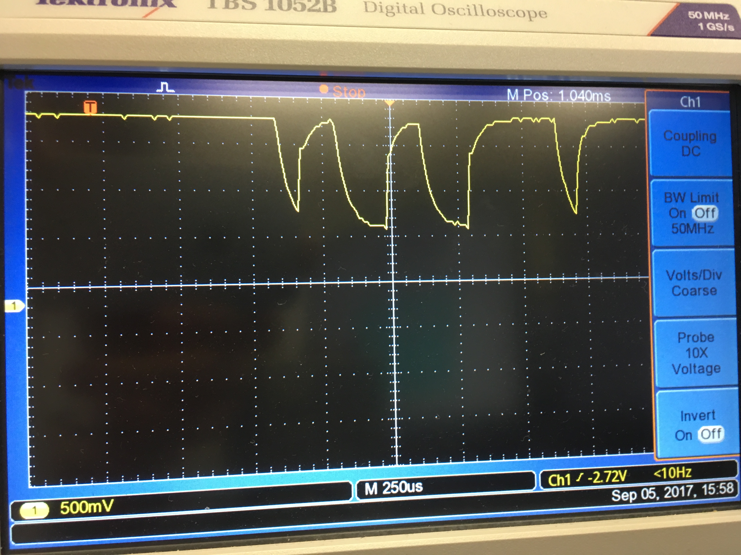装置を用いて通信を行い，信号が受信可能な距離を測定する．この評価ではLED点滅回路におけるFPGAからの入力をファンクションジェネレータで置き代える．入力は10[kHz]の周波数の矩形波とし，受信回路中のFPGAへの出力部分をオシロスコープで測定し信号が復元できているか確認する．また，Rt1の値を変更し各抵抗値における通信可能距離を記録する．信号が読み取り可能とする指標にはデューティ比を用いる。デューティ比Dは(2)式より計算できる。

$D=\frac{τ}{T}$ (2)

ここで、 $τ$ は信号が立ち上がっていない時間、Tは搬送波の周期である。デューティ比が10％以下または90％以上の信号は受信が難しく復元が困難である．よって，デューティ比10％から90％までの波形を受信可能な信号とする．

1. 応答速度の評価

装置全体の応答速度を評価する．この評価ではLED点滅回路におけるFPGAからの入力をファンクションジェネレータに置き代え，任意の周波数の矩形波を入力した時の応答を評価する．入力した波形は①FET②LED③受信回路と伝わる．速度向上の手法を考察するために，それぞれの項目について評価を行う．各項目の評価方法は次の通り．

1. FETの応答速度の評価

LED点滅回路中のFETのD-S間の電位をオシロスコープで測定する．

1. LED明滅速度の評価

FETのスイッチングによりLEDを点滅させ，LEDの両端の電位をオシロスコープで測定する．

1. 受信回路の出力の応答速度の評価

LED点滅回路からの信号を受信回路で受信し，FPGAへの出力をオシロスコープで測定する．このとき，デューティ比が10％から90％までの信号を読み取り可能とする．

# 4．結果とまとめ

**４．１　初期実験における送信機の製作**

LEDにLDA7N-Hを用いて図3のLED点滅回路を製作した．PC上から伝送速度9600[bps]で文字”a”を送信し，図5で示した受信回路中のVt1 を測定した結果図8のような波形が得られた．波形は送信した信号と一致した．一方で図9に示すように，信号とは無関係に一定の周期でLEDが消灯してしまうという問題が生じた．また，受信した波形が歪んでいたが，FETと受光器の応答速度を考慮すると反応が鈍く，正常に動作していないことが考えられる．そこで，次に図3の点滅回路におけるFETの挙動が正常であるか調査した．

図8. 初期実験における受信信号

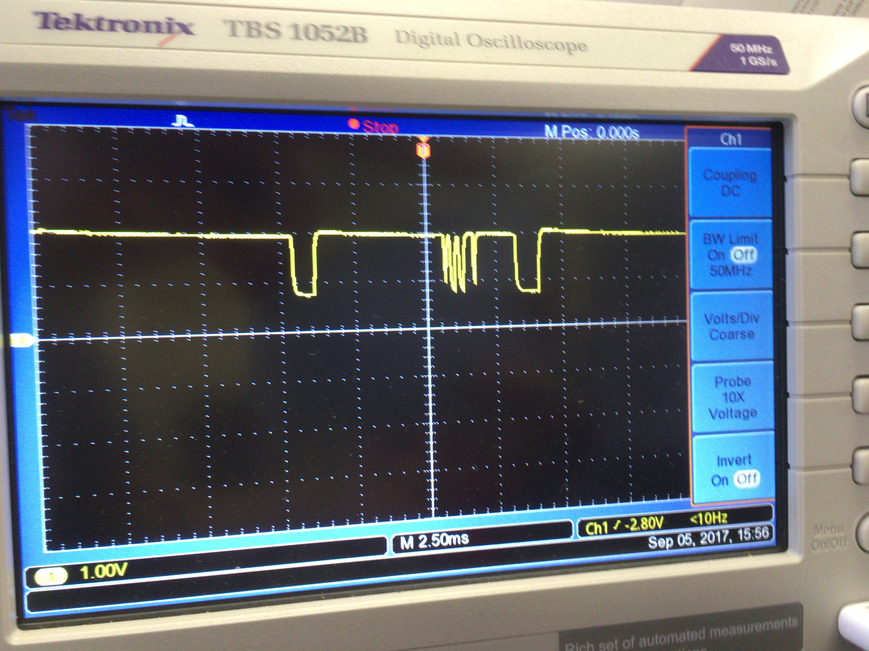

図9．周期的にLEDが消灯している様子

**４．２　FETのON/OFF時の挙動について**

FETを用いてLEDをON/OFFさせたときの電流値を表4に示す．OFF時にもわずかに電流が流れてしまい，LEDを完全に消灯できていなかった． BSP149のカットオフ電流は0.1[μA]のためOFF時の挙動は異常である．

表4. FETの応答

|  |  |
| --- | --- |
| ON時 | OFF時 |
| 0.17A | 8mA |

**４．３　初期実験結果のまとめと考察**

初期実験では図3の点滅回路を用いて信号を伝送した．一方でLEDが信号とは無関係に一定の周期で点滅するという問題が発生した．原因として以下の2つを考えた．

1. 使用したFETの性能が足りなかった．
2. FETを挿入することでLED内部回路に不具合が生じた．

(1)が原因であれば，使用するFETを高性能なものに交換することで解決する．(2)が原因であれば，使用するLEDを単体のチップのものに取り替えることで解決する．

FETの交換とLEDの変更をそれぞれ行った結果，原因は(2)であることが分かった．次の4.4節から点滅回路に使用するLEDを変更し新たな回路を製作して実験を行った．

**４．４　LED点滅回路の修正**

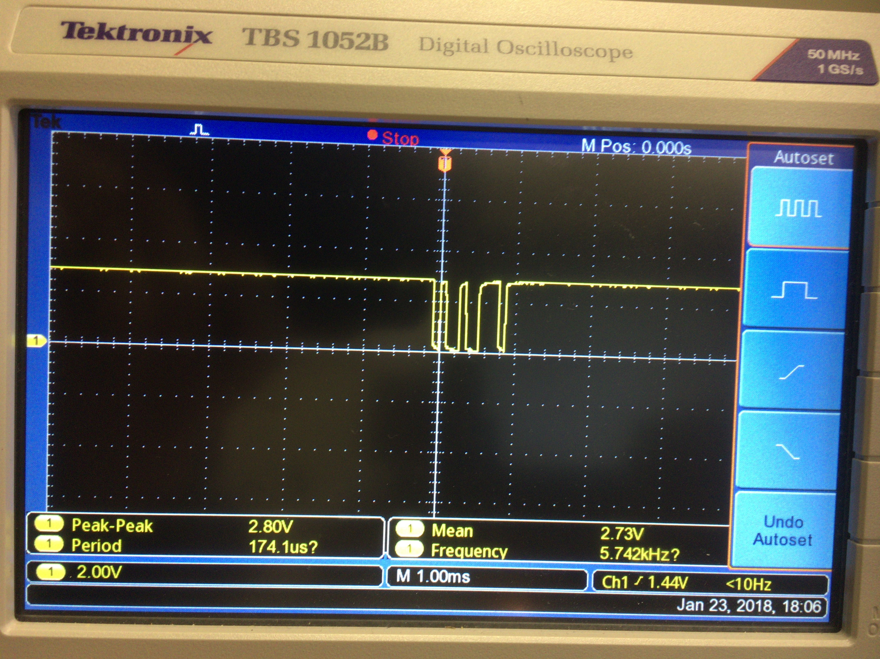初期実験で使用したLEDを単体チップのOSM5XNE3C1Sに変更し図4の点滅回路を製作した．PC上から伝送速度9600[bps]で文字”a”を送信し，図5の受信回路で受信しVt1 を測定した結果図10のような波形が得られた．LEDが信 号と無関係に消灯せず目的の信号を取り出せることが確認できた．また，信号の波形が矩形波に近く，この伝送速度ではFETとLEDとPDの応答速度に問題なく通信ができることが確認できた．4.5節からは，図4の点滅回路と図5の受信回路を用いて図1の可視光通信システムを構成し3.6節の手順で装置の評価を行う．

図10．回路変更後の受信信号

**４．５　通信精度の評価**

4[KB]のテキストデータを各伝送速度で送受信し，(1)式より通信精度を算出した結果を表5にまとめる．測定した結果，少なくとも276480 [bps]以下の周波数ではケーブル接続・直接光・反射光における通信で精度に違いがないことが分かった．また，この時の直接光・反射光におけるRt1の値と受信距離を表6に示す．反射光の受信距離については，測定した値を2倍して光源からPDまでの距離を求めている．反射光の場合は受信精度が落ちてしまったが、原因としてRt1が高く信号の復元が追い付かなかったと考えている。

表5．各通信手段における通信精度

|  |  |  |  |
| --- | --- | --- | --- |
| 伝送速度 | ケーブル接続 | 直接光 | 反射光 |
| 11520[bps] | 100.0000[%] | 100.0000[%] | 100.0000[%] |
| 138240 [bps] | 100.0000[%] | 100.0000[%] | 100.0000[%] |
| 276480[bps] | 100.0000[%] | 100.0000[%] | 100.0000[%] |
| 552960[bps] | 100.0000[%] | 100.0000[%] | 76.7120[%] |

表6．Rt1の抵抗値と光源からの距離

|  |  |  |
| --- | --- | --- |
| 通信方法 | Rt1[kΩ] | 距離[cm] |
| 直接光 | 8 | 2.0 |
| 反射光 | 33 | 3.0 |

**４．６　通信距離の評価**

本装置を用いて信号が受信可能な距離を測定する．直接光での測定結果のグラフを図11に示す．同様に，反射光の測定結果のグラフを図12に示す．ここで，下限距離はデューティ比が90％となる距離を指す．下限距離より短い場所では光源から受け取るエネルギーが過剰となり信号の復元が難しくなる。上限距離は光信号が微弱でデューティ

比が10％となる距離を指す．信号が復元できる距離の範囲は上限距離と下限距離の間である．

評価の結果，反射光を用いる場合は光の一部が壁に吸収されるといった現象により同じ距離でも受信信号が弱くなるため受信可能距離が短くなることが確認できた．

図11．直接光における受信距離とRt1の抵抗値の関係

図12．反射光における受信距離とRt1の抵抗値の関係

**４．７　応答速度の評価**

FET，LED，受信回路の出力の応答速度を測定した結果を表7に示す．受信回路のRt1の値は表6のものを用いた．FETは2.2[MHz]より高い周波数ではON時にD-S間の電位を0まで下げることができなかった．LEDのみ個別に単体テストした結果，計算上は2.95[MHz]までの周波数で動作することが分かったが，FETを用いてスイッチングを行うと2.2[MHz]より高い周波数では明るさの減少が確認できた．受信開始の出力の応答速度については，直接光と反射光で異なる結果となった．これは抵抗値Rt1の値が異なるためだと考えている．Rt1の値は大きいほど受信回路の動作周波数は低下する．一方で反射光は信号が減衰しているためVt1を大きくとる必要がある．Vt1を増幅させることでRt1を小さくできるため，速度向上の課題としてVt1の増幅を挙げる．

また，受信回路においてRS232CインターフェースICの応答速度が足を引きずる結果となった．しかしRS232Cは100[KHz]以下で使われることが多い点を考慮すると，これは十分な速度である．さらなる高速通信を実現するためには，本システムにおいて別の通信規格を採用する必要がある．

表7．各素子の応答速度

|  |  |  |
| --- | --- | --- |
| 測定対象 | | 最大動作周波数[MHz] |
| FET(D-S間) | 2.2 |
| LED | 2.95 |
| 受信回路の出力(直接光) | 1.0 |
| 受信回路の出力(反射光) | 0.2 |

**４．８　結果とまとめ**

本研究では，図4と図5の回路を用いて図1のシステムを構成した．このシステムの性能評価の結果を表8にまとめる．

通信精度を評価した結果，276480 [bps]以下の伝送速度ではケーブル接続・直接光・反射光で精度に差が出なかった．

表8．評価のまとめ

|  |  |  |  |
| --- | --- | --- | --- |
|  | ケーブル接続 | 直接光 | 反射光 |
| 抵抗値[kΩ] |  | 8 | 33 |
| 受信精度 (11520[bps]) | 100.0000[%] | 100.0000[%] | 100.0000[%] |
| 受信精度(138240 [bps]) | 100.0000[%] | 100.0000[%] | 100.0000[%] |
| 受信精度(276480[bps]) | 100.0000[%] | 100.0000[%] | 100.0000[%] |
| 受信精度(552960 [bps]) | 100.0000[%] | 100.0000[%] | 76.7120[%] |
| 受信距離[cm] |  | 4.8 | 7.2 |
| 最大動作周波数[MHz] |  | 1.0 | 0.2 |

受信可能距離が反射光のほうが長くなった理由として，Rt1が高かったことが考えられる．図11図12の結果を比較すると，Rt1が同じ値であれば受信可能距離は反射光のほうが短く，反射光は直接光に比べて減衰することが確認できた．

動作周波数が直接光に比べ反射光のほうが低くなった理由として以下の2つが考えられる．

(1)抵抗値Rt1が大きい

(2)LEDの光が壁を反射する速度が遅い

直接光と反射光でRt1の値に差があるため(1)が原因である可能性があり，受信信号を増幅することでRt1の値を下げることが課題となった．また，本システムにはRS232Cを用いているが，これが装置の通信速度におけるボトルネックとなった．各素子の応答速度は表9の通りである．さらなる速度向上を目指す場合は，通信規格の見直しを含め，装置の各素子を再検討する必要がある．

# 謝辞

本研究を進めるにあたって，終始熱心にご指導を賜りました才田聡子准教授に感謝の意を申し上げます．また，使用機器に関してご指導頂きました桐本賢太教授，吉野慶一教授，松久保潤准教授に厚く御礼申し上げます．また，貴重な機材を貸していただいた太屋岡研究室の皆様に重ねて御礼申し上げます．

# 参考文献

1. 上野 秀樹, 佐藤 義之，片岡 淳，”可視光IDシステム”，東芝レビューVol.62，No.5, pp.44-47，2007
2. 浅沼 市男, 宗山 敬, “海洋レーザ観測装置の基礎実験について”, 海洋科学技術センター試験研究報告, pp.125-140, Mar.1990
3. 李 曜廷, “イメージセンサによる新しい車車間可視光通信”, 慶応義塾大学大学院システムデザイン・マネジメント工学科修士論文，March.2014
4. 杉山 英充，春山 真一郎，中川正雄，”可視光通信に適した変調方式の実験的検討”，信学技報，vol. 105, no. 76, OCS2005-19, pp. 43-48, May，2005
5. 立花 裕也，藤本 暢宏，“プログラマブルLSI
6. による高速可視光通信システム用4B/5B CODECに関する研究”，近畿大学工学部研究報告 No.46，pp.55-59，2012
7. 鈴木 康祐，旭 健作，渡邊 晃，”LEDを受光素子とする双方向可視光通信システムの検討”，電子情報通信学会技術研究報告Vol.110，No50，pp.5-10，May，2010
8. 春山 真一郎，”JEITA規格CP-1221「可視光通信システム」及びCP-1221「可視光IDシステム」”，JEITA review，8巻，7号，pp.16-19，July，2007
9. 藤本 暢宏，”照明光通信の開発を目指して”，近畿大学次世代基盤技術研究所報告Vol.1，pp.95-100，2010